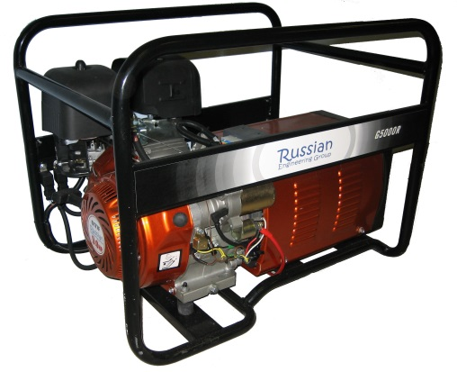
Бензиновый генератор резервного электроснабжения

с воздушным охлаждением.
Модель G5000R (3,5 кВт).
Цена 15000 руб.
- оригинальный двигатель G177F с верхним расположением клапанов;
- топливо не ниже АИ-92;
- современный синхронный генератор бесщёточного типа, что увеличивает срок эксплуатации без профилактического техобслуживания;
- ручной старт;
- температурный режим эксплуатации от -20 до +40 градусов;
- датчик уровня масла с автоматической остановкой двигателя;
- простая и надежная электростанция для использования в загородных домах, стройплощадках и других объектах в качестве резервного источника питания.
Спецификация
Генератор | G5000R
Номинальная выходная мощность | 3,0 кВа
Максимальная выходная мощность | 3,5 кВа
Коэффициент мощности (cosф) | 1
Частота тока | 50 Гц
Номинальное выходное напряжение | 220 В
Фаза | 1
Выход постоянного тока | есть
Автоматический регулятор напряжения | Есть
Защита от перегрузки | есть
Вес | 59 кг
Габаритные размеры ДхШхВ, мм | 710х500х550
Двигатель
Модель | G177F
Объем двигателя | 270 см3
Количество цилиндров | 1
Мощность двигателя | 9,0 л.с.
Частота вращения | 3000 об./мин.
Объем масляной системы | 1 л.
Потребление топлива за 1 час при максимальной нагрузке  Объем топливного бака | 1,9 л  6,0 л
Уровень шума | 75 дБ

